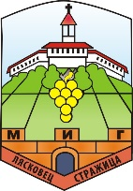
СДРУЖЕНИЕ ”МЕСТНА ИНИЦИАТИВНА ГРУПА
ЛЯСКОВЕЦ – СТРАЖИЦА”

СПРАВКА ЗА ОТРАЗЯВАНЕ НА ПОЛУЧЕНИ КОМЕНТАРИ ОТ ПРОВЕДЕНО ПУБЛИЧНО ОБСЪЖДАНЕ НА ПРОЕКТНА НАСОКИ И ПАКЕТ НА ДОКУМЕНТИ ЗА
КАНДИДАТСТВАНЕ ПО ПРОЦЕДУРА
Процедура №BG05M9OP001-2.053 за Мярка МИГ05“Насърчаване развитието на местна социална икономика и нови работни места в социални предприятия“
МИГ“Лясковец – Стражица“

Период за публично обсъждане: от 13 февруари 2019г. до 17.00 ч. на 20 февруари 2019 г.
Вх.  № | Данни на  подателя | Дата на получаване | Начин на получаване | Коментар/  предложение | Становище на УС  на МИГ

